Osnovna škola: Klinča Sela
Nastavni predmet: Katolički vjeronauk
Učitelj: Josip Kunac, prof.
Razredni odjel: 2.
Redni br. pripreme: 27.
Tema: III. RADUJEMO SE BOŽIĆU
Podtema: 5. Rodio se Spasitelj
Odgojno-obrazovni ishodi učenja:
- Učenik prepričava biblijske događaje i imenuje ljude koji iščekuju i traže novorođenoga Mesiju. (OŠ KV B.2.2.)
- Učenik u biblijskim događajima otkriva poruke za svoj život. (OŠ KV B.2.2.)
- Učenik vlastitim primjerom i ponašanjem izgrađuje zajedništvo u razrednoj zajednici. (OŠ KV C.2.2.)
- Učenik prepoznaje biblijske motive i poruke u književnosti, likovnoj umjetnosti, glazbi. (OŠ KV D.2.2.)

TIJEK NASTAVNOG SATA

UVODNI DIO
Oče naš…

ili:

GOSPODINE, HVALA TI ŠTO NAS VOLIŠ I ŠTO SI NAM POSLAO SVOGA SINA ISUSA. NAUČI NAS DA BUDEMO RADOSNI, DOBRI I PUNI LJUBAVI. AMEN.

Pregled domaće zadaće:
Učenici daju vjeroučitelju na uvid domaću zadaću od prošlog susreta:
„Učenici će napisati, ili nacrtati jedan primjer kako su ovoga tjedna bili svjetlo u svom domu ili školi. Donijet će svoj rad na sljedeći sat vjeronauka.“

Motivacija:
Učenici će slušati kratke, prilagođene zagonetke koje govore o Božiću, a vjeroučitelj će ih poticati na razmišljanje tko je to o kome se govori.

Razgovor:
- "Nisam kralj, ali se za mene kaže da ću kralj biti. Dolazim na svijet u štalici, a donosim mir. Tko sam ja?" (Mesija, Spasitelj)
- "Putovala je do Betlehema s mužem, a u utrobi je nosila najvažniju bebu na svijetu. Tko je to?" (Marija)
- "Sjedim na nebu, ali sam obećao poslati svoga Sina da spasi ljude. Tko sam ja?" (Bog Otac)

Najava teme: Danas ćemo saznati kako se ispunilo to veliko obećanje. Otvorite svoje udžbenike i pročitajmo što se dogodilo. Današnja tema je: „Rodio se Spasitelj“.

SREDIŠNJI DIO

Prijedlozi aktivnosti:

Aktivnost 1: „Obrada teksta“:
Vjeroučitelj, ili učenici čitaju uvodni tekst, udžbenik, str. 38 i tekst na str. 39.

Razgovor:
- Zašto je Isus nazvan Spasitelj? (Zato što je došao spasiti ljude od zla i grijeha).
- Kamo su morali Marija i Josip? (U Betlehem zbog careve naredbe).
- Tko su prvi doznali radosnu vijest? (Pastiri). Zašto baš pastiri? (Jer su bili jednostavni i otvoreni Božjoj poruci).
- Što su anđeli pjevali? ("Slava Bogu na visini, a na zemlji mir ljudima, miljenicima njegovim.").
- Što su Marija i Josip znali o Isusu? (Da je to obećani Mesija).

Aktivnost 2: „Video - zapis“:
Učenici će pogledati video – zapis „La Naissance de Jésus - Histoire Biblique Animée“; 2:23; Izvor: La Bible Illustrée; YouTube
Napomena: Dostupni su titlovi na hrvatskom jeziku. Uključiti ih!

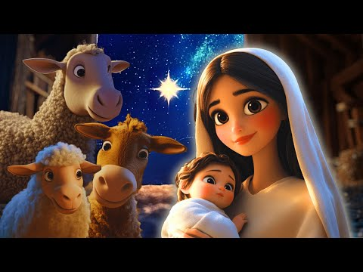

Razgovor:
- Što vam se najviše svidjelo u crtiću?

Aktivnost 3: „Zvijezda radosti“: ----> BILJEŽNICA
Učenici će izrezati papirnate zvijezde i na njih napisati što im donosi radost o Božiću. Potom će ih nalijepiti u bilježnice.
Naslov:

RODIO SE SPASITELJ



Aktivnost 4: „Anđelova poruka“:
Učenici će napisati na papirić kratku poruku mira i radosti kao da su anđeli koji javljaju rođenje Isusa. Mogu je nalijepiti u bilježnicu, ili sve zajedno na plakat.

Aktivnost 5: „Toplo srce za Isusa“:
Učenici će nacrtati srce i u njega upisati kako žele pokazati ljubav prema Isusu (npr. pomažem, molim se, dijelim).

Aktivnost 6: „Jaslice iz mašte“:
Učenici će u skupinama nacrtati ili oblikovati male jaslice od papira i materijala iz razreda.

Aktivnost 7: „Božićni kviz“:
Učenici će odgovarati na kratka pitanja (tko, gdje, što) o događaju Isusova rođenja.

Aktivnost 8: „Pantomima pastira“:
Vjeroučitelj će pročitati ponovno dio priče o anđelima i pastirima. Učenici će, podijeljeni u male skupine, glumiti bez riječi radnje pastira: strah, čuđenje, radost, odlazak u Betlehem i klanjanje Djetetu.

Aktivnost 9: „Zvjezdani vlak“:
Učenici će stajati u redu (vlak). Prvi učenik kaže jednu rečenicu iz priče o Isusovu rođenju. Sljedeći učenik ponovi tu rečenicu i doda svoju. Nastavlja se dok se ne ispriča cijela priča.

Aktivnost 10: „Božićna pjesma“:
Učenici će naučiti i zajedno pjevati božićnu pjesmu "Danas se čuje"; 2:20; Izvor: Luka Ćosić; YouTube

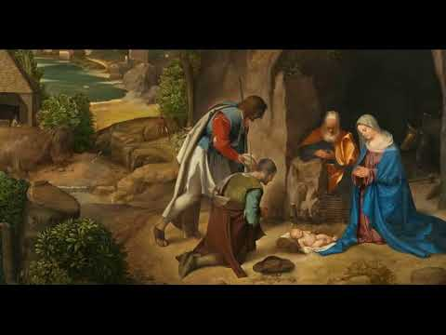

Aktivnost 11: „Riječi radosti“:
Na ploču se napiše središnja riječ "ISUS". Učenici smišljaju riječi koje im se s njim povezuju (ljubav, radost, mir, spasitelj, dijete...) i zajedno ih pišu oko njegova imena.

Aktivnost 12: „Izradi svoju božićnu čestitku“:
Učenici će izraditi božićnu čestitku za svoju obitelj. Unutar nje će napisati: "Sretan Božić! Rodio se Spasitelj!" i ukrasiti je vlastitim crtežom.

Aktivnost 13: „"Što smo čuli?" krug“:
Učenici sjednu u krug. Svaki učenik kaže jednu stvar koju je zapamtio i što mu se najviše svidjelo iz današnje priče.

Aktivnost 14: „Biblijski lanac“:
Učenici će u lanac spojiti papirnate trakice s napisanim redoslijedom događaja (anđeo → pastiri → jasle).

Aktivnost 15: „Kolo zahvalnosti“:
Učenici će stajati u krugu i svatko će reći jednu osobu ili stvar iz priče o rođenju Isusa za koju su zahvalni (npr. "Zahvalan sam za Mariju," "Zahvalan sam za anđele.").

Aktivnost 16: „Pastirska vesela štafeta“:
Učenici će u paru prenijeti „radosnu vijest“ šaptanjem s jednog na drugog – vježba pažljivog slušanja.

Aktivnost 17: „Božićni strip“:
Učenici će u skupinama nacrtati strip s tri sličice: put Marije i Josipa, anđeo i pastiri, štalica u Betlehemu.

Aktivnost 18: „Igra skakanja – veseli pastiri“:
Učenici koji smiju, žele i mogu će natjecateljski skakati na jednoj nozi kao „veseli pastiri“ koji trče do štalice.

Aktivnost 19: „Put do Betlehema“:
Učenici će rješavati labirint na papiru u obliku puta koji vodi od Nazareta do Betlehema.

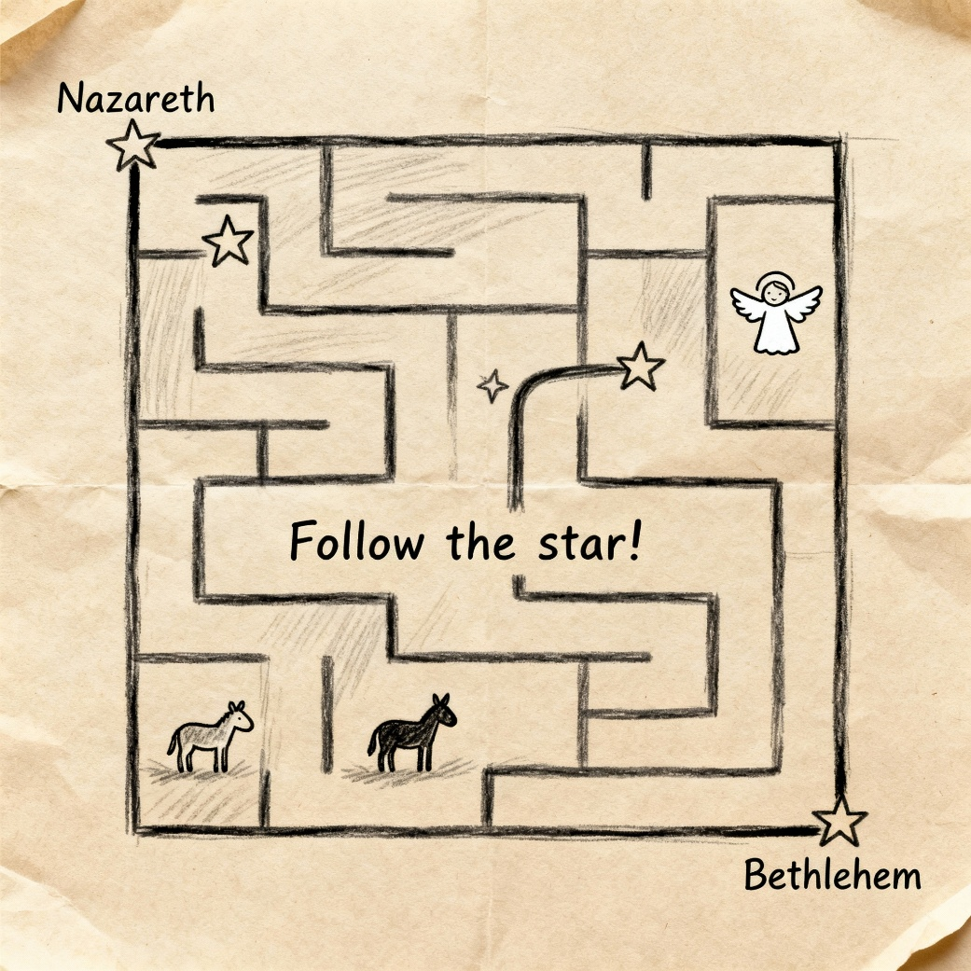

Aktivnost 20: „Pastirsko pozdravljanje“:
Učenici će u parovima osmisliti što bi rekli ako bi oni bili pastiri koji prvi vide novorođeno dijete.

Aktivnost 21: „Rođenje u slikama“:
Učenici će izrezivati scene iz papira (Marija, Josip, Isus, pastiri, ovce) i slagati vlastitu štalicu na velikom plakatu.

Aktivnost 22: „Kad bih ja bio pastir“:
Učenici će nacrtati sebe kao pastira s poklonom za Isusa i opisati u crtežu što bi mu donijeli.

Aktivnost 23: „Božićni telegram“:
Učenici će osmisliti telegram koji anđeo šalje ljudima: „Radujte se, rodio se Spasitelj!“.

Aktivnost 24: „Poučna priča“:
Vjeroučitelj će pročitati poučnu priču.

Pastirko i izgubljena ovca
Pastirko je bio najmanji pastir u selu. Dok su svi trčali prema štalici kako bi vidjeli Isusa, on je primijetio da mu je nestala jedna ovca.
„I ja želim vidjeti Isusa, ali ne mogu ostaviti svoju ovčicu,“ rekao je.
Tražio ju je u mraku, dozivao tiho i napokon je pronašao. Nosio ju je na ramenu do štalice.
Kad je stigao, Marija mu se nasmiješila i rekla:
„Znaš li da si učinio baš ono što će i Isus činiti kad odraste – tražiti izgubljene i vraćati ih s ljubavlju?“

Pouka: Isus nas uči da nitko nije nevažan. Svaki život je dragocjen.

Aktivnost 25: „Zapišimo!“: ----> BILJEŽNICA
Učenici će dopuniti i prepisati rečenice!
Naslov:

RODIO SE SPASITELJ

Isus se rodio u gradu ______________.
Njegova majka zvala se ______________.
Prvi su ga posjetili ______________.
Anđeli su pjevali: „_______________ u visinama!“

Aktivnost 26: „Radna bilježnica“:
Učenici će uz pomoć vjeroučitelja rješavati RB, str. 31 (mogu biti i odabrani zadatci po želji.)

Aktivnost 27: „Digitalni udžbenik“ Potrebna je prijava vjeroučitelja s pristupnim podatcima.
Učenici će na pametnoj ploči, ili tabletima pokušati riješiti digitalne zadatke „RODIO SE ISUS, SPASITELJ“ – umetanje riječi u rečenice i „KVIZ“.

Aktivnost 28: Mikropauza:
Vjeroučitelj je koristi po želji u bilo kojem trenutku sata kada opadne koncentracija učenika. To može biti bilo što: vic, zagonetka, pitalica, šetnja po razredu, pjesmica i sl. nevezano uz vjeronaučno gradivo. Pripaziti na pristojnost sadržaja! Ako vic sadrži neka imena učenika iz razreda npr. Ivica i Marica, promijeniti ih.

Vjeroučitelj:
„Ako si sretan, zaplješći veselo tri puta!“
Učenici će ustati, zapljeskati, okrenuti se oko svoje osi, pa sjesti i nastaviti s radom.

ZAVRŠNI DIO

Aktualizacija sa sintezom:
Razgovor:
- Kako danas možemo donijeti radost drugima kao što su anđeli donijeli pastirima?

Zaključak:
- Bog nas voli i poslao je svoga Sina Isusa da bude naš Spasitelj.
- Isusovo rođenje donosi radost cijelom svijetu!

Domaća zadaća:
Učenici će riješiti, ili dovršiti rješavanje RB, str. 31.

Ili:

Učenici će napisati napisati kratku molitvu od jedne, ili dvije rečenice kojom zahvaljuju Bogu za rođenje Isusa. Donijet će svoj rad na sljedeći sat vjeronauka.

Samovrednovanje:
Učenici na kraju napisanog u bilježnici crtaju s obzirom na usvojenost/ razumijevanje gradiva:



Molitveni završetak:
Anđele, čuvaru mili…

ili:

Učenici će poslušati pjesmu „Anđele, čuvaru mili…“; 3:36; Autor: Marinko Grubešić; Izvor: YouTube

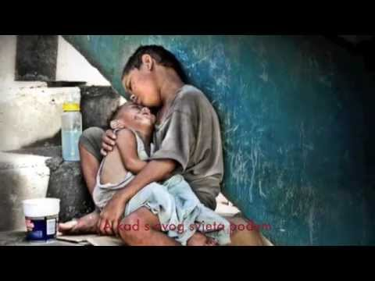

ili:

ISUSE, HVALA TI ŠTO SI DOŠAO NA SVIJET. NAUČI NAS DA BUDEMO RADOSNI I DOBRI POPUT PASTIRA KOJI SU TE DOŠLI POZDRAVITI. AMEN.

